Unidad de Trabajo 1.

# Plataformas de programación web en entorno servidor. Aplicaciones AMP.

Conceptos fundamentales:

* Ejecución de aplicaciones en entorno servidor, los componentes implicados.
* Diferencia entre páginas web estáticas.
* Ejecución de código en las páginas web.
* Principales tecnologías disponibles para el desarrollo de aplicaciones web.
* Creación de un entorno de programación PHP basado en Xampp e IDE de Apache Netbeans.
* Elementos básicos de programación en PHP (literales, constantes, variables, operadores, librería, programación de expresiones)

## 1.- Características de la programación web.

¿Seguro que ya sabes exactamente qué es una página web?

Cuando una página web se descarga a tu ordenador, su contenido define qué se debe mostrar en pantalla. Este contenido está programado en un lenguaje de marcado, formado por etiquetas HTML o XHTML. Las etiquetas indican el objetivo de cada una de las partes que la componen (encabezado, un párrafo, parte de una tabla, negrita, …).

Página bien estructurada, la información se mostrará según un estilo (hoja de estilos o CSS). La hoja de estilos se encuentra indicada en la página web y el navegador la descarga junto a ésta (tipo de letra, color, alineación, …)

Estos dos ficheros se descargan a tu ordenador desde un servidor web como respuesta a una petición.

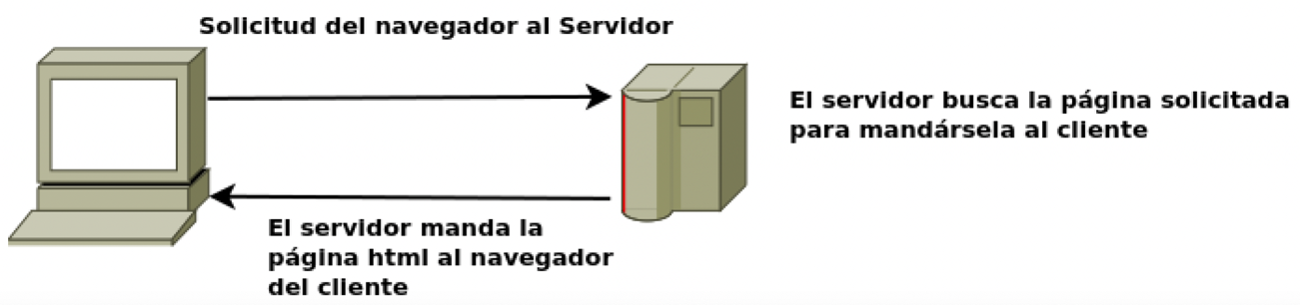

Pasos:

1. Un ordenador solicita a un servidor web una página.
2. El servidor busca esa página.
3. Si el servidor encuentra esa página, la recupera.
4. Y por último se la envía al navegador para que muestre su contenido.

Comunicación cliente-servidor. El cliente es el que hace la petición e inicia la comunicación, y el servidor es el que recibe la petición y la atiende (navegador es el cliente web).

## 1.1.- Páginas web estáticas y dinámicas (I).

Páginas web estáticas se encuentran almacenadas en su forma definitiva, tal y como se crearon y su contenido no varía. Son útiles para mostrar una información concreta y mostrarán esa misma información cada vez que se carguen. La única forma en que pueden cambiar es si un programador la modifica y actualiza su contenido.

Páginas web dinámicas, su contenido cambia en función de diversas variables, según el tipo de navegador, el usuario con el que te has identificado o las acciones que has efectuado con anterioridad.

Webs dinámicas, dos tipos:

* Aquellas que incluyen código que ejecuta el navegador, normalmente en lenguaje JavaScript se incluye dentro del HTML y se descarga junto con la página. Este código puede incorporar múltiples funcionalidades que pueden ir desde mostrar animaciones, cambiar la apariencia y el contenido de la página.
* Muchas páginas tienen extensiones como .php .asp .jsp .cgi .aspx, el HTML de estas páginas se forma como resultado de la ejecución de un programa y esa ejecución tiene lugar en el servidor web (aunque no necesariamente por ese mismo servidor)

Esquema página web dinámica:

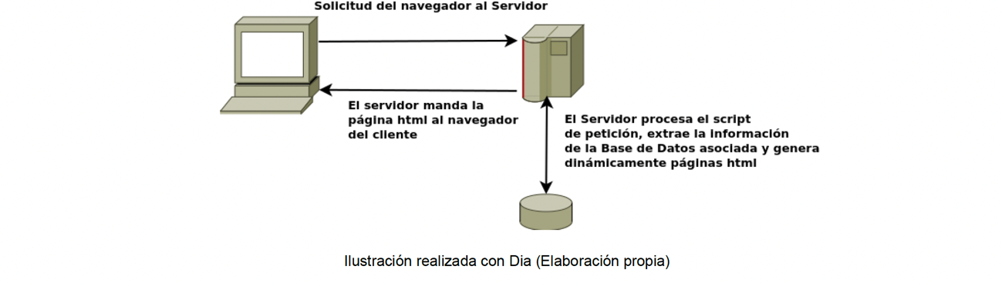

Pasos:

1. El cliente web (navegador) solicita a un servidor web una página web con extensión asp, php, jsp.
2. El servidor busca esa página y la recupera.
3. En el caso de que se trate de una página web dinámica, el servidor web contacta con el módulo responsable de ejecutar el código y se lo envía.
4. Como parte del proceso de ejecución puede ser necesario obtener información de algún repositorio o base de datos.
5. El resultado de la ejecución será una página en formato HTML.
6. El servidor web envía el resultado al navegador que lo proceso y muestra.

El navegador no envía esa misma página a todos los usuarios, sino que la genera de forma dinámica en función de quién sea el usuario que se conecte.

Página web PHP dinámica:

1. El cliente hace una petición al servidor.
2. El servidor tendrá un servidor web con un motor PHP.
3. El motor procesa los scripts de la página en cuestión y genera el código HTML.
4. El servidor manda la página HTML al cliente.



## Páginas web estáticas y dinámicas (II).

Las páginas web estáticas tienen también algunas ventajas:

* No es necesario saber programar para crear un sitio que utilice únicamente páginas web estáticas. Simplemente habría que conocer HTML, XHTML, CSS.
* Su contenido nunca varía y esto en algunos casos también puede suponer una ventaja (indexación de Google para la búsqueda de páginas web).
* Para que un servidor web pueda procesar una página web dinámica necesita ejecutar un programa. Esta ejecución la realiza un módulo concreto, que puede estar integrado en el servidor o ser independiente. Puede ser necesario consultar una base de datos como parte de la ejecución del programa.
* Estos recursos deben instalarse y mantenerse. Las páginas web estáticas sólo necesitan un servidor web que se comunique con tu navegador para enviártela.
* Las páginas web estáticas tienen limitaciones; la actualización es de forma manual y para gran cantidad de contenido es prohibitivo en determinados sitios web.

## Aplicaciones web.

Las aplicaciones web emplean páginas web dinámicas para crear aplicaciones que se ejecuten en un servidor web y se muestren en un navegador. Aplicaciones web para múltiples tareas (cliente de correo una de las primeras).

Ventajas:

* No es necesario instalarlas en aquellos equipos en que se vayan a utilizar (solamente en el servidor).
* Es muy sencillo gestionaras al estar instalada en un equipo (copias de seguridad, actualizarlas, corregir errores).
* Se pueden utilizar en todos aquellos sistemas que dispongan de un navegador web.
* Se puede utilizar desde cualquier lugar en el que dispongamos de conexión con el servidor.

Inconvenientes:

* La interface de usuario de las aplicaciones web es una página que se muestra en el navegador.
* Dependemos de una conexión con el servidor para poder utilizarlas.
* La información que se muestra en el navegador debe transmitirse desde el servidor (no recomendable para editores de vídeo).

Aplicaciones como Drupal, Joomla ofrecen dos partes bien diferenciadas y la mayoría de su contenido está almacenado en una base de datos:

* Una parte externa, que es el conjunto de páginas que ven la gran mayoría de usuarios que las usan. (usuarios externos)
* Una parte interna, que es otro conjunto de páginas dinámicas que utilizan las personas que producen el contenido y las que administran la aplicación web. (usuarios internos)

## 1.2.- Ejecución de código en el servidor y en el cliente.

Cuando tu navegador solicita a un servidor web una página, es posible que antes de enviártela haya tenido que ejecutar, por sí mismo o por delegación, algún programa para obtenerla. Ese programa es el que genera, en parte o en su totalidad, la página web que llega a tu equipo. El código se ejecuta en el entorno del servidor web.

También es posible que incluya algún programa o fragmentos de código que se deban ejecutar. Código en lenguaje JavaScript, se ejecuta en tu navegador (puede realizar diferentes acciones).

Estas dos tecnologías se complementan una con otra. Muchas de las aplicaciones web actuales utilizan estas dos tecnologías: la ejecución del código en el servidor y en el cliente.

Esta división es así porque el código que se ejecuta en el cliente web (en tu navegador) no tiene, o mejor dicho tradicionalmente no tenía, acceso a los datos que se almacenan en el servidor.

Sin embargo, desde hace unos años existe una técnica de desarrollo web conocida como **AJAX**, que nos posibilita realizar programas en los que el código JavaScript que se ejecuta en el navegador pueda comunicarse con un servidor de Internet para obtener información con la que, por ejemplo, modificar la página web actual.

## 2.- Tecnologías para programación web del lado del servidor.